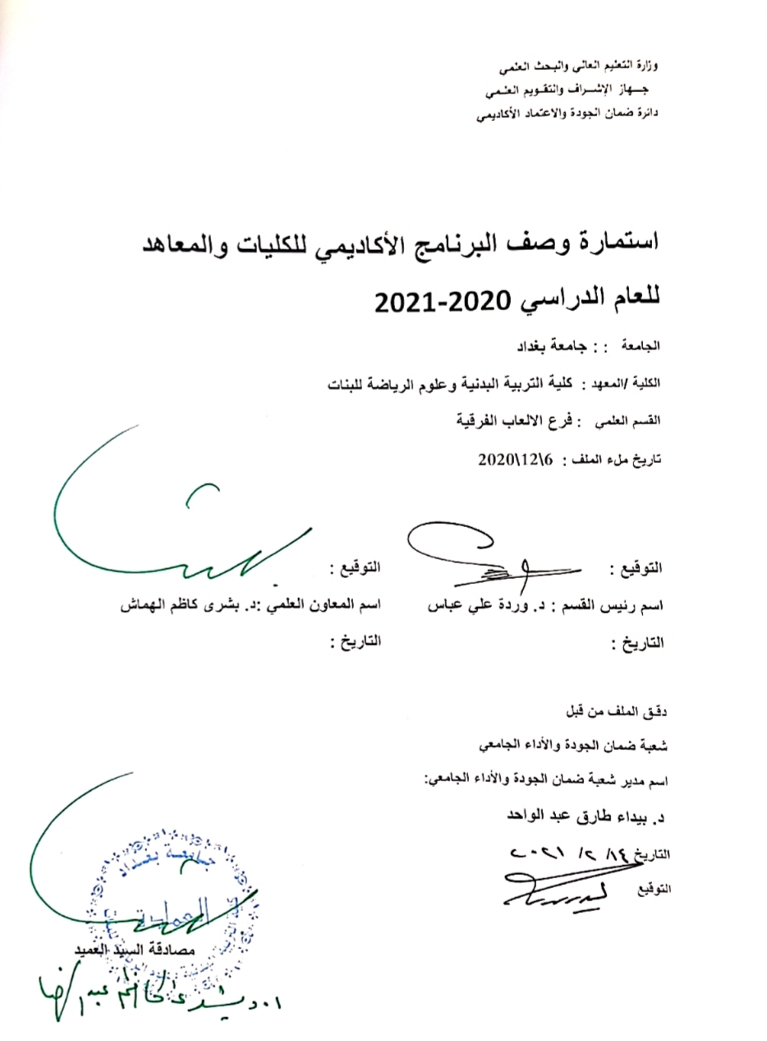

وصف البرنامج
يوفر وصف البرنامج الأكاديمي هذا انجازا مقتضيا لاهم خصائص البرامج ومخرجات التعلم المتوقعة من الطالب تحقيقها مبرهنا عما اذا كان قد حقق الاستفادة القصوى من الفرص المتاحة ويصاحبه وصف لكل مقرر ضمن البرنامج

- المؤسسة التعليمية | وزارة التعليم العالي والبحث العلمي
- القسم العلمي/المركز | جامعة بغداد/كلية التربية البدنية وعلوم الرياضة للبنات
- اسم البرنامج الأكاديمي أو المهني | كرة السلة المرحلة الاولى
- اسم الشهادة النهائية | دكتوراه
- النظام الدراسي:  سنوي/مقررات/أخرى | سنوي
- برنامج الاعتماد المعتمد
- المؤثرات الخارجية الأخرى | لا توجد
- تاريخ إعداد الوصف | 6\12\2020
- أهداف البرنامج الأكاديمي
- تحديث المفردات من قبل الكادر التدريسي بما لايقل عن 15% سنوياً
- العمل مع الوزارات المختلفة
- تطوير واعداد قادة من الشباب
- تطوير العملية التعليمية بكافة قطاعاتها

- مخرجات البرنامج المطلوب وطرائق التعليم والتعلم والتقييم
- الاهداف المعرفية
أ1- التدرج في شرح مفردات المهارات الفنية
أ2- التعرف على قوانين الالعاب
أ3- التدريب على الخطط
أ4- عرض data show
أ5- استعمال اجهزة حديثة للاداء
أ6- شرح تغييرات القاون
أ7- حث الطلبة على اتقان وتنفيذ المهارات كرة السلة
أ8- الالتزام بالمفردات الدراسية

- الاهداف المهاراتية الخاصة بالبرنامج
ب 1- اعداد التقارير
ب 2-اعداد بوسترات تخص اللعبة
طرائق التعليم والتعلم
- محاضرات نظرية +عملي
- استخدام وسائل العرض
- الانترنيت
طرائق التقييم
الامتحان النظري
- الامتحان العملي
- الحضور والالتزام
ج- الاهداف الوجدانية والقيمية
ج 1- رفع روح التعاون والعمل الجماعي
ج 2-الحث على الالفة ونشر المحبة
ج 3- اعطاء فرصة للمتعلم لتصحيح اخطاءه

طرائق التعليم والتعلم
- طريقة العرض والتطبيق

طرائق التقييم
- الامتحان النظري
- الامتحان العملي
- الحضور والالتزام
- من خلال الاداء
- من خلال الاجوبة النظرية
- الامتحانات الشفهية اليومية
د- المهارات العامة والتأهيلية المنقولة ( المهارات الأخرى المتعلقة بقابلية التوظيف والتطور الشخصي
د 1-رفع الروح المعنوية والمشاركة الجماعية
د 2-العمل التعاوني
د 3-نكران الذات ومحبة الجميع

طرائق التعليم
الشرح + العرض
لوحات توضيحية

طرائق التقييم
- امتحان نظري
- امتحان عملي
- اعداد تقارير

- بنية البرنامج
المرحلة الدراسية | رمز المقرر او المساق | اسم المقرر او المساق | الساعات المعتمدة
المرحلة الدراسية | رمز المقرر او المساق | اسم المقرر او المساق | نظري |  | عملي
االاولى |  | كرة السلة | 2ساعة/شهر | 6ساعة/شهر
مخطط مهارات المنهج
يرجى وضع اشارة في المربعات المقابلة لمخرجات التعلم الفردية من البرنامج الخاضعة للتقييم
مخرجات التعلم المطلوبة من البرنامج
السنة / المستوى | رمز المقرر | اسم المقرر | أساسي  أم اختياري | الاهداف المعرفية |  |  |  | الاهداف المهاراتية الخاصة بالبرنامج |  |  |  | الاهداف الوجدانية والقيمية |  |  |  | المهارات العامة والتأهيلية المنقولة  (المهارات الأخرى المتعلقة بقابلية التوظيف والتطور الشخصي)
 |  |  |  | أ1 | أ2 | أ3 | أ4 | ب1 | ب2 | ب3 | ب4 | ج1 | ج2 | ج3 | ج4 | د1 | د2 | د3 | د4
 |  |  |  |  |  |  | 8 |  | 2 |  |  |  |  | 3 |  |  |  | 3

- التخطيط للتطور الشخصي
العمل على التعلم الجماعي
العمل على التعلم التعاوني

- معيار القبول (وضع الأنظمة المتعلقة بالالتحاق بالكلية أو المعهد )
الاختبارات البدنية والمهارية+ المقابلة الشخصية

- أهم مصادر المعلومات عن البرنامج
شبكة الانترنيت

نموذج وصف المقرر
وصف المقرر
يوفر وصف المقرر هذا إيجازا لأهم خصائص المقرر ومخرجات التعلم المتوقعة من الطالب تحقيقها مبرهنا عما إذا كان قد حقق الاستفادة القصوى من فرص التعلم المتاحة ولابد من الربط بينها وبين وصف البرنامج .

- المؤسسة التعليمية | وزارة التعليم العالي والبحث العلمي
- القسم العلمي/المركز | جامعة بغداد/كلية التربية البدنية وعلوم الرياضة للبنات
- اسم/رمز المقرر
- أشكال الحضور المتاحة | الملعب الخارجي (المخصص لكرة السلة )
- الفصل / السنة | سنوي
- عدد الساعات الدراسية (الكلي) | 4 ساعة بالأسبوع/112 ساعة
- تاريخ إعداد هذا الوصف | 6\12\2020
- أهداف المقرر
- تعليم المهارات الاساسية بلعبة كرة السلة
- تعليم الدفاع وانواعه
- تعليم الهجوم وانواعه
- تعليم الخطط الخاصة باللعب
10 - مخرجات المقرر وطرائق التعليم والتعلم والتقييم
- الأهداف المعرفية
أ 1- التعريف باللعبة
أ 2-تعريف القانون الدولي الخاص باللعبة
أ 3-تعريف اهم الصفات والقدرات الخاصة باللعبة
- الأهداف المهاراتية الخاصة بالمقرر
ب 1- اتقان المهارات الاساسية باللعبة
ب 2-اتقان الخطط الدفاعية
ب 3-اتقان الخطط الهجومية
طرائق التعليم
الشرح النظري + التطبيق العملي

طرائق التقييم
الامتحانات اليومية + الامتحانات الشهرية

ج- الأهداف الوجدانية والقيمية
ج 1- رفع روح التعاون والعمل الجماعي
ج 2-الحث على الالفة ونشر المحبة

طرائق التعليم والتعلم
- طريقة العرض والتطبيق

طرائق التقييم
الامتحان اليومي والامتحان الشهري

د- المهارات العامة والتاهيلية المنقولة ( المهارات الأخرى المتعلقة بقابلية التوظيف والتطور الشخصي)
د 1-رفع الروح المعنوية والمشاركة الجماعية
د 2-العمل التعاوني
د 3-نكران الذات ومحبة الجميع

11- بنية المقرر
الأسبوع | الساعات | مخرجات التعلم المطلوبة | اسم الوحدة / المساق | طريقة التعليم | طريقة التقييم
الأول | 2 | شرح للمبادئ الاساسية للعبة كرة السلة | توضيح لمخططات الملعب
الثاني | 2 | شرح للوقفة الاساسية ومهارة التوقف والارتكاز | توضيح كيفية الاداء الصحيح للمهارة | المحاضرة  والعرض العملي | اختبار مسك الكرة والاحساس بها
الثالث | 2 | تعريف لانواع المناولات وشرح المناولة الصدرية | توضيح ميزات المناولة والاخطاء الشائعة الخاصة بها
الرابع | 2 | شرح المناولة المرتدة | توضيح ميزات المناولة والاخطاء الشائعة الخاصة بها
الخامس | 2 | شرح المناولة من فوق الراس | توضيح ميزات المناولة والاخطاء الشائعة الخاصة بها
السادس | 2 | شرح المناولة من فوق الكتف | توضيح ميزات المناولة والاخطاء الشائعة الخاصة بها
السابع | 2 | شرح لمناولة المذراة (الدفعة البسيطة) | توضيح ميزات المناولة والاخطاء الشائعة الخاصة بها
الثامن | 2 | امتحان بالمهارات المدروسة
التاسع | 2 | شرح للطبطبة العالية | توضيح ميزات الطبطبة العالية والاخطاء الشائعة الخاصة بها
العاشر | 2 | شرح للطبطبة الواطئة | توضيح ميزات الطبطبة الواطئة والاخطاء الشائعة الخاصة بها
الحادي عشر | 2 | شرح للطبطبة بتغيير الاتجاه | توضيح ميزات الطبطبة بتغيير الاتجاه والاخطاء الشائعة الخاصة بها
الثاني عشر | 2 | شرح لمهارة الطبطبة والدوران النصفي | توضيح ميزات الطبطبة والدوران النصفي والاخطاء الشائعة الخاصة بها
الثالث عشر | 2 | شرح لمهارة الطبطبة والدوران الكلي | توضيح ميزات الطبطبة والدوران الكلي والاخطاء الشائعة الخاصة بها
الرابع عشر | 2 | امتحان بالمهارات المدروسة
الخامس عشر | 2 | استرجاع للمهارات المعطاه في الفصل الاول | التأكيد على التكنيك الصحيح للمهارة
السادس عشر | 2
السابع عشر | 2
الثامن عشر | 2 | شرح للمبادئ الاساسية للعبة كرة السلة | توضيح لمخططات الملعب
التاسع عشر | 2 | شرح لاسترجاع مهرات الفصل الاول | التأكيد على الاداء الصحيح للمهارة
العشرون | 2 | شرح لانواع التهديف\شرح التهديف  من الثبات | توضيح ميكانيكية الاداء الصحيح للمهارة
الحادي والعشرون | 4 | شرح التهديفة السلمية | توضيح ميكانيكية الاداء الصحيح للمهارة
الثاني والعشرون | 4 | شرح تهديفة الرمية الحرة | توضيح ميكانيكية الاداء الصحيح للمهارة
الثالث والعشرون | 4 | شرح الحجز وانواعه | توضيح ميكانيكية الاداء الصحيح للمهارة
الرابع والعشرون | 4 | امتحان بالمهارات المدروسة
الخامس والعشرون | 4 | شرح للتشكيلات الدفاعية\دفاع رجل لرجل | التأكيد على الوقفة الصحيحة عند الدفاع
السادس والعشرون | 4 | شرح دفاع المنطقة \دفاع المختلط | التأكيد على الوقفة الصحيحة عند الدفاع
السابع والعشرون | 2 | شرح لانواع الهجوم المنظم وتشكيلاته | التأكيد على استخدام المهارات المكتسبة في تطبيق الهجوم
الثامن والعشرون | 2 | شرح للهجوم السريع وانواعه | التأكيد على استخدام المهارات المكتسبة في تطبيق الهجوم
التاسع والعشرون | 2 | اعطاء معلومات حول القانون وشرح المخالفات | توضيح لمبادئ القانون الاساسية
الثلاثون | 2 | شرح الاخطاء وانواعها وشرح لاستمارة التسجيل | اعطاء الاشارات الخاصة بالمخالفات والاخطاء
 | 2 | شرح لميكانيكية تحرك الحكام | التأكيد على التحرك الصحيح للحكام

12- البنية التحتية
- الكتب المقررة المطلوبة | الكتاب المنهجي
- المراجع الرئيسية (المصادر) | كتب كرة السلة
- الكتب والمراجع التي يوصى بها (المجلات العلمية ,التقارير,.....) | عروض الداتا شو
- المراجع الالكترونية,مواقع الانترنيت....

13- خطة تطوير المقرر الدراسي
اشراك الطالبات بالدورات التدريبية الخاصة باللعبة

